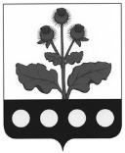
АДМИНИСТРАЦИЯ РЕПЬЁВСКОГО СЕЛЬСКОГО ПОСЕЛЕНИЯ РЕПЬЁВСКОГО МУНИЦИПАЛЬНОГО РАЙОНА
ВОРОНЕЖСКОЙ ОБЛАСТИ

ПОСТАНОВЛЕНИЕ

«28» апреля 2022 г. № 58.
с. Репьёвка
О временном ограничении движения (парковки) транспортных средств

В соответствие с Федеральным законом от 06.10.2003г. № 131-ФЗ «Об общих принципах организации местного самоуправления в Российской Федерации», Федеральным законом от 10.12.1995г. № 196-ФЗ «О безопасности дорожного движения», Федеральным законом от 08.11.2007г. №257-ФЗ «Об автомобильных дорогах и о дорожной деятельности в Российской Федерации и о внесении изменений в отдельные законодательные акты Российской Федерации», Уставом Репьёвского сельского поселения, распоряжением администрации Репьёвского муниципального района от 04.04.2022 г. № 84-р ОД «О праздновании 77-ой годовщины Победы в Великой Отечественной войне 1941-1945 годов», в целях организации безопасного движения транспортных средств и пешеходов, а также организации транспортных потоков администрация Репьёвского сельского поселения Репьёвского муниципального района Воронежской области постановляет:
- Запретить движение транспортных средств 09 мая 2022 года в с. Репьёвка с 11.00 час. до 12.30 час. путем установки соответствующих дорожных знаков на ул. Воронежская от дома №52 ул. Воронежская до дома №7а ул. Воронежская, ул. Спортивная от дома №10 ул. Спортивная до дома №52 ул. Воронежская.
- В целях обеспечения антитеррористической защищенности запретить парковку транспортных средств на вышеуказанных участках в период с 11.00 час. до 12.30 час. на прилегающих к домовладениям территориях.
- Заместителю главы администрации – начальнику хозяйственно-экономического отдела администрации сельского поселения Панарину Р.Н. обеспечить установку соответствующих дорожных знаков согласно схеме (приложение).
- Рекомендовать ОМВД России по Репьевскому району ограничить движение транспортных средств согласно схеме.
- Опубликовать настоящее постановление на официальном сайте органов местного самоуправления Репьёвского сельского поселения в сети Интернет.
- Проинформировать пользователей автомобильных дорог о введении временных ограничений движения путем размещения соответствующего информационного сообщения на официальном сайте органов местного самоуправления Репьёвского сельского поселения в сети Интернет.
- Направить информацию о введении ограничения движения транспортных средств в отдел ОМВД России по Репьевскому району.
- Настоящее постановление вступает в силу со дня опубликования.

Глава сельского поселения |  | Г.В. Сидельников

ПРИЛОЖЕНИЕ
к постановлению администрации Репьёвского сельского поселения от 28.04.2022 г. №58

Схема участков улиц, на которых вводится ограничение движения, и путей объезда
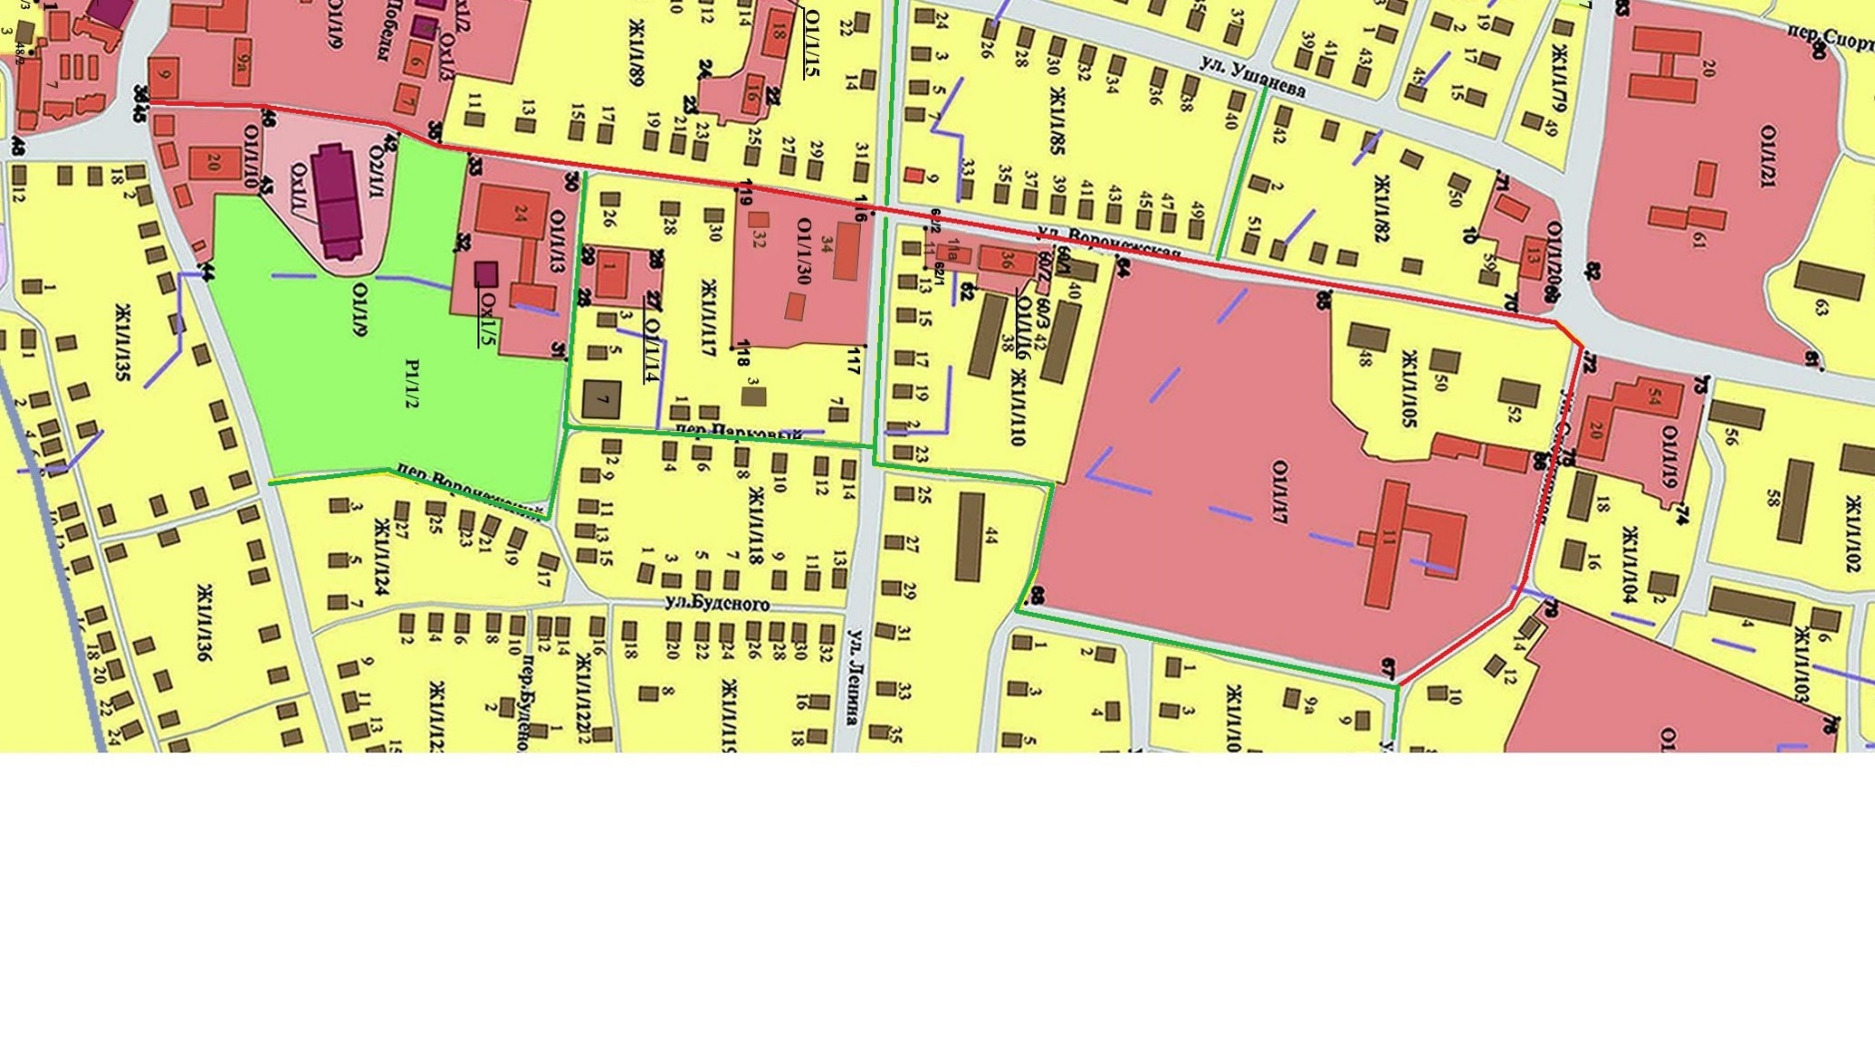
- пути объезда участка ограничения
- участок ограничения

